

Руководство
пользователя
СОДЕРЖАНИЕ

1. Общие сведения 3
2. Главное меню 4
3. Окно «Открытие ордеров» 5
4. Окно «Закрытие ордеров» 6
5. Кнопки нижней панели 8
6. Кнопки выборочной печати и печати пустых бланков 9
7. Шаблоны и бланки 10
1. ОБЩИЕ СВЕДЕНИЯ

Программа «Экскаватор Плюс» создана для облегчения процесса печати пакетов документов для открытия и закрытия ордеров на производство земляных работ.

Для правильной работы программы в системе должны быть установлены следующие компоненты:
– Microsoft Word 2003 (не ниже);
– любая программа для печати PDF-файлов, имеющая в своем арсенале вывод на печать через виртуальный принтер (например, Foxit Reader);

– пакет Visual C++ Redistributable (не старее 2015 года).

ПРЕДОСТЕРЕЖЕНИЕ!

Перед работой в программе настоятельно рекомендуется
закрыть все процессы MS Word, так как программа жестко эксплуатирует данный текстовый редактор. Если нет желания потерять несохраненный процесс в ранее открытых документах, рекомендуется сохранить данные файлы и закрыть оболочку MS Word.

Также не рекомендуется запускать несколько экземпляров программы «Экскаватор Плюс» во избежание эксцессов с настройками MS Word и виртуального принтера.

2. ГЛАВНОЕ МЕНЮ

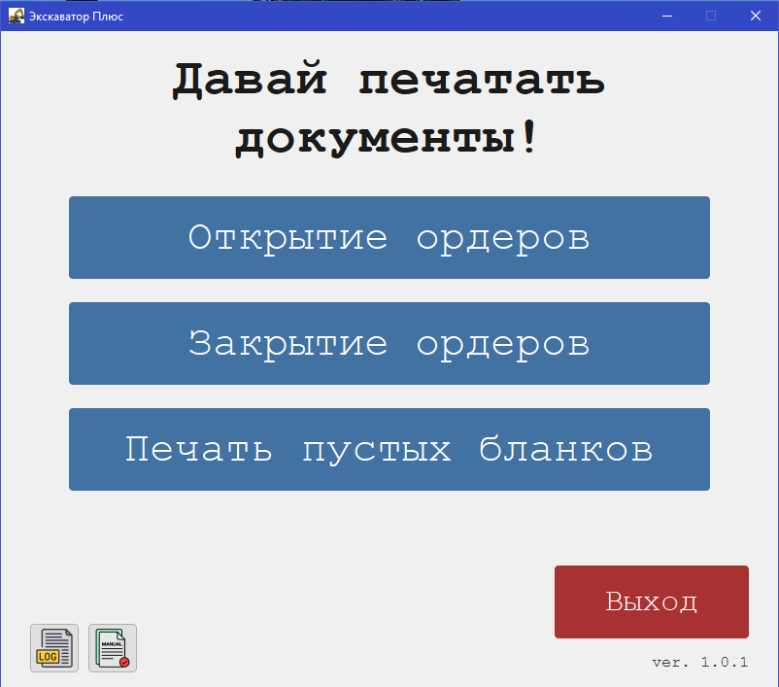
Главное окно программы содержит:
1. Кнопка «Открытие ордеров» — для запуска сервиса печати документов для открытия ордеров.
2. Кнопка «Закрытие ордеров» — для запуска сервиса печати документов для закрытия ордеров.
3. Кнопка «Печать пустых бланков» — для запуска сервиса печати пустых бланков как для открытия, так и для закрытия ордеров.
4. Кнопка «Log» — для показа логов версии программы.
5. Кнопка «Manual» — для показа настоящего руководства.
6. Кнопка «Выход» — для выхода из программы.
3. ОКНО «ОТКРЫТИЕ ОРДЕРОВ»

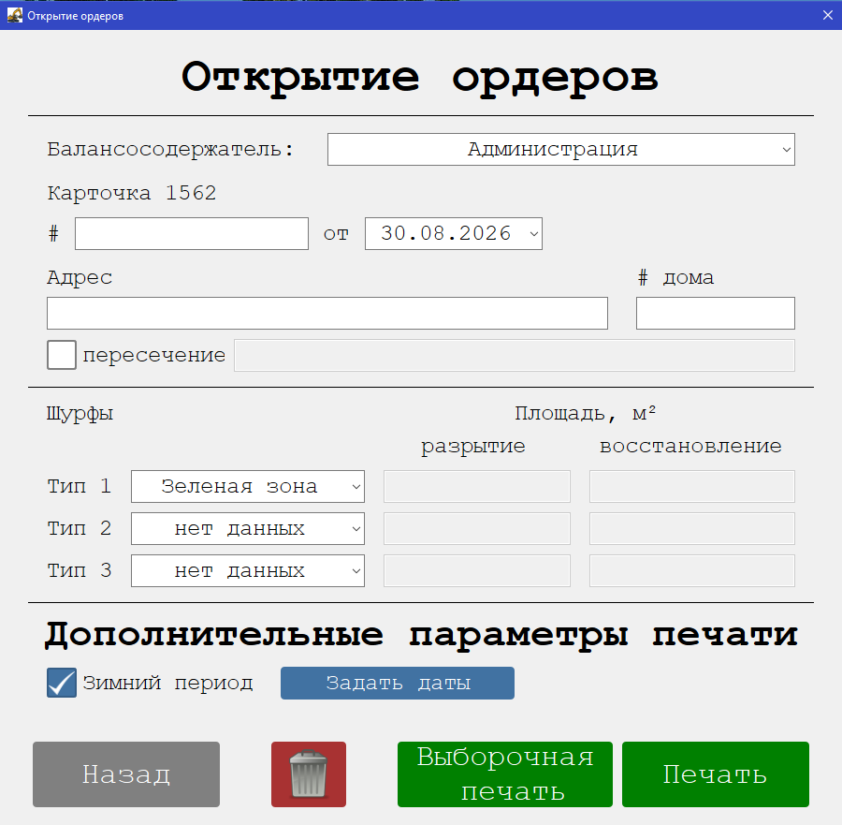
Окно «Открытие ордеров» содержит все необходимые для заполнения шаблонов на открытие поля и установки.
Некоторые элементы окна могут быть недоступны при выборе того или иного балансосодержателя.

Для установки адреса при пересечении улиц необходимо установить флажок «пересечение» — таким образом поле «# дома» будет заблокировано, а поле для выбора второго адреса станет активным.
Примечание:
Для всех полей введения названия улиц действует выпадающий список подсказка. При нехватке названия названий улицы ее необходимо либо вписать вручную, либо добавить во внешний перечень улиц (файл data/streets.txt).

При выборе типа покрытия необходимо помнить, что здесь работает правило приоритетов: на первом месте всегда располагаются более приоритетные типы покрытий (связанные с асфальтом). При выборе типа покрытия из списка, варианты покрытий с более высоким приоритетом не будут присутствовать в ниже расположенных списках. Будьте внимательны и правильно выбирайте тип покрытия.

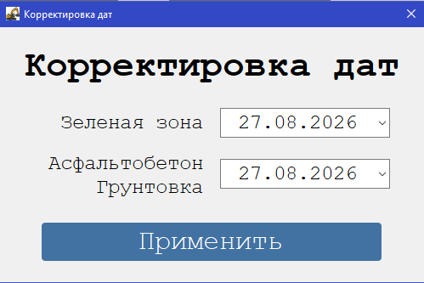
Для администрации существует дополнительное окно настроек печати для зимнего периода, открываемые кнопкой «Задать даты». Здесь нужно задать две даты и нажать кнопку «Применить». Данные автоматически подгружаются при каждом запуске программы из внешнего файла настроек.
4. ОКНО «ЗАКРЫТИЕ ОРДЕРОВ»
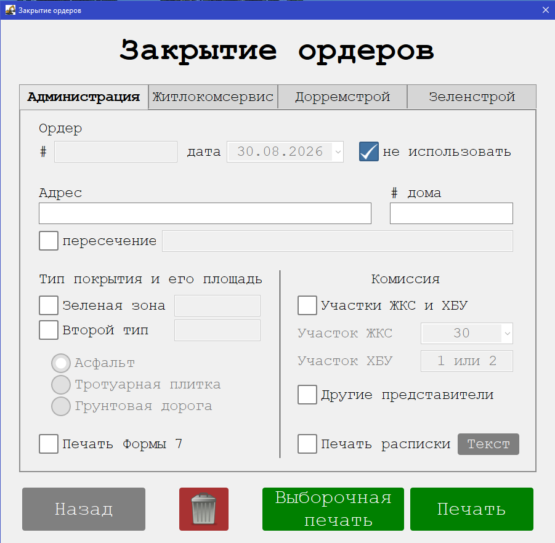
Окно «Открытие ордеров» содержит все необходимые для заполнения шаблонов на закрытие поля и установки. Окно поделено на четыре вкладки в зависимости от типа балансосодержателя.
Для каждого типа есть свои нюансы.
Так, для администрации необходимо флажками выбрать нужный тип покрытия, а для второго типа (не зеленая зона) — выбрать соответствующий тип покрытия (оба типа будут отображены в акте). Будьте внимательны: второй тип может быть только один; всегда в акте будет указана зеленая зона и второй тип покрытия.
Также здесь есть возможность динамически менять список комиссии (соответствующие флажки). Для выбора номер участка ЖКС и ХБУ достаточно указать номер участка ЖКС (кроме
30-го — здесь необходимо указать номер участка ХБУ вручную: 1 или 2).

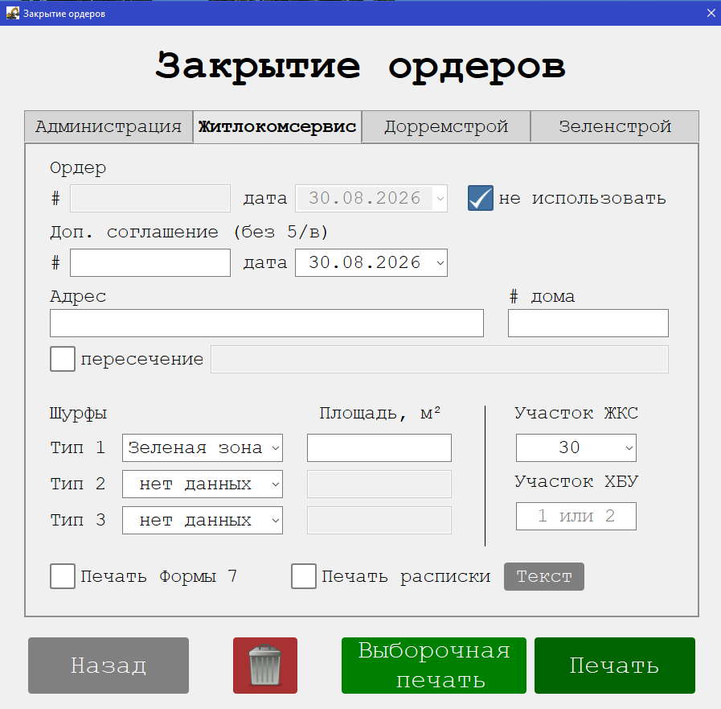
Для Жилкомсервиса при выборе типа покрытия необходимо учесть приоритетность типов покрытия, а также — запрет на одновременное использование типов «грунтовка», «тротуарная плитка» и любой из асфальтобетона (по причине норм заполнения акта).
Площадь нескольких асфальтобетонных покрытий суммируется.
Выбор участков ЖКС и ХБУ аналогичен администрации.

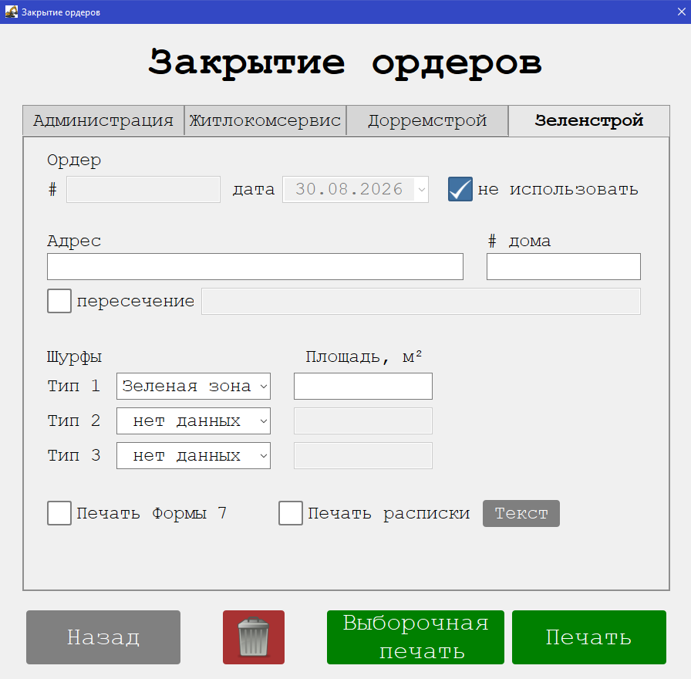
И для администрации, и для Жилкомсервиса при нулевом или отсутствующем значении в типе покрытия, отличном от зеленой зоны», по умолчанию в акт подставляется асфальтобетон с нулевой площадью. Также при нулевой площади зеленой зоны, такая же площадь будет подставлена в акт.
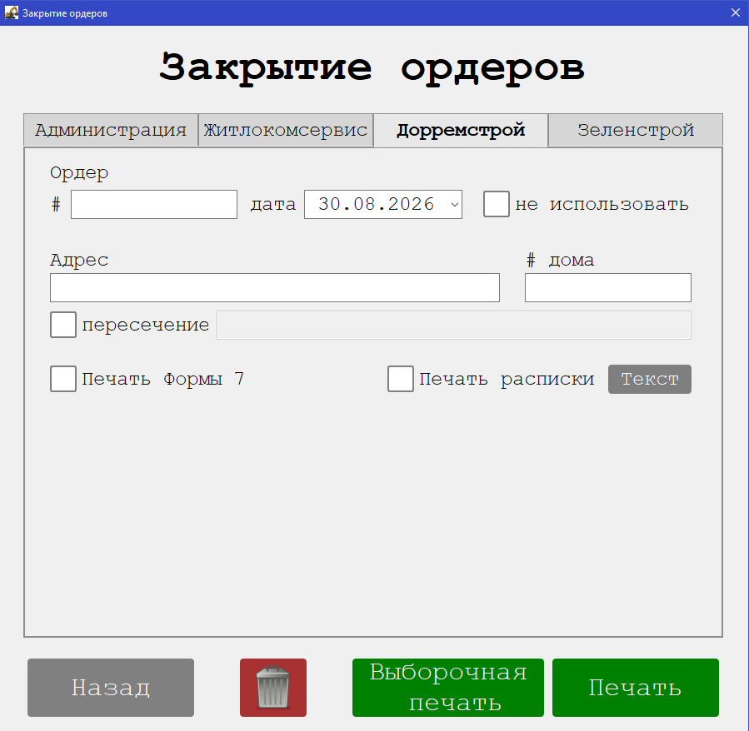
Для Дорремстроя нет каких-либо индивидуальных настроек.

Для Зеленстроя необходимо учесть приоритеты выбора типа покрытий, однако здесь они менее жестко регламентированы.
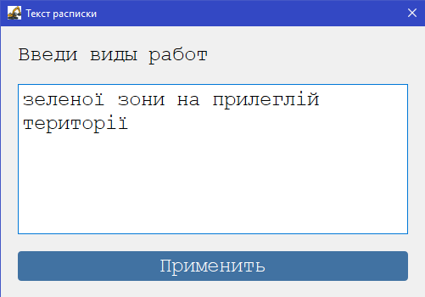
Для любого балансосодержателя доступен дополнительный выбор печать Формы 7 и расписки соответствующими флажками. Стоит учесть, что с помощью кнопки «Текст» в открывшемся окне можно изменить вид работ, упоминаемый в расписке, например:
…підтверджую виконання у повному обсязі благоустрою зеленої зони на прилеглій території за адресою:…

Данный текст хранится во внешнем файле настроек. Будьте внимательный пр его вводе, чтобы расписка не потеряла смысловой нагрузки.

Так для всех балансосодержателей можно отключить вывод номера и даты ордера соответствующим флажком (на случай отсутствия ордера на момент печати пакета документов).

При изменении начальников участков ЖКС и ХБУ, можно внести правки во внешний файл базы данных data/zks_blago_db.json в словаре
5. КНОПКИ НИЖНЕЙ ПАНЕЛИ

Для обоих окон существует нижняя панель следующего вида:

На ней:
1. Кнопка «Печать» — вызывает функцию печати.
2. Кнопка «Выборочная печать» — вызывает функцию выборочной печать (см. далее).
3. Кнопка «Очистить все поля» — приводит все поля (в случае с окном закрытия ордеров — на всех вкладках) в положение по умолчанию.
4. Кнопка «Назад» — возвращает в главное меню.

При выводе на любой из видов печати не нужно беспокоиться о правильном заполнении полей или отсутствию значений — программа автоматически проверяет условия заполнения и запрещает печать при обнаружении несоответствий.
6. ОКНА ВЫБОРОЧНОЙ ПЕЧАТИ И ПЕЧАТИ ПУСТЫХ БЛАНКОВ

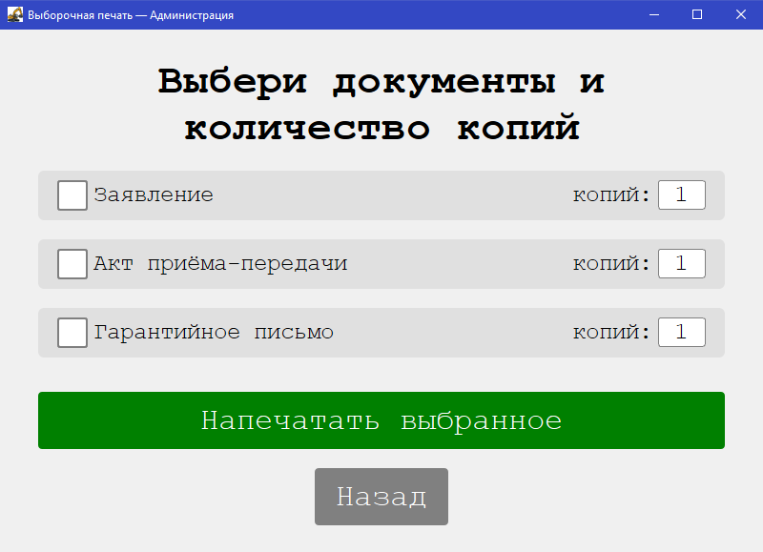
Данные окна необходимы для:
— выборочной печати документов с заполнением шаблонов в указанном количестве;
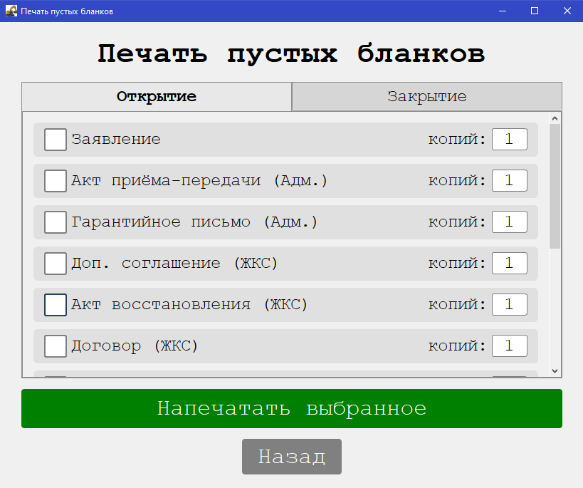
— выборочной печати пустых бланков (без заполнения) в указанном количестве.
Дополнительно окно печати пустых бланков поделено на документы для открытия и для закрытия.
Обратите внимание, что из окна печати пустых бланков невозможно вывести на печать файл расписки. Это происходит из-за технической невозможности заполнить тег выполнения работ расписки из этого окна. Для ручного редактирования расписки воспользуйтесь файлом:
/templates/empty/rozpiska.docx

Печать из данных окон происходит при нажатии на кнопку «Напечатать выбранное», при изначальном выборе необходимых документов посредством включения флажков и установке числа необходимых копий в соответствующие поля (должны быть числом). Максимальное количество копий — 10 шт. (во избежание переполнения буфера печати).
7. ШАБЛОНЫ И БЛАНКИ

Для ручного внесения изменений в файлы шаблонов и бланков следует искать их в следующих папках:

Тип документа | Адрес
Открытие | /templates/open
Закрытие | /template/close
Пустой бланк | /templates/empty

Ниже приведен перечень всех документов в соотношении имен и предназначений с уточнением имени файла при несовпадении с именем файла в папке пустых шаблонов или их отсутствию там (печать производится из папки /open).

Имя файла | Назначение
Открытие
adm_act | Акт приема-передачи (Адм.)
adm_garant | Гарантийное письмо (Адм.)
zks_dopka | Доп. соглашение (ЖКС)
zks_act | Акт восстановления (ЖКС)
zks_dogovor | Договор (ЖКС); отсутствует в папке /empty
drs_dopka | Доп. соглашение (ДРС)
drs_f2 | Форма 2 (ДРС)
drs_dogovor | Договор (ДРС); отсутствует в папке /empty
hzs_dopka | Доп. соглашение (ЗС)
hzs_f2 | Форма 2 (ЗС)
hzs_dogovor | Договор (ЗС); отсутствует в папке /empty
zayava | Заявление
Закрытие
adm_act | Акт комиссии (Адм.); в папке /empty имеет имя adm_act2
zks_prper | Акт приема-передачи (ЖКС)
zks_act | Акт комиссии (ЖКС); в папке /empty имеет имя zks_act2
drs_prper | Акт приема-передачи (ДРС)
hzs_prper | Акт приема-передачи (ЗС)
f7 | Форма 7
rozpiska | Расписка

